Alueprofiili Sulkava (Kunnat)
Diakin karttasovellus 2022-02-23 00:20:00
Tämä asiakirja on tuotettu automaattisesti Diakin karttasovelluksen avulla 2022-02-23 00:20:00. Asiakirjan tiedot perustuvat THL:n Sotkanet-indikaattoripalvelun tietoihin, joihin on yhdistetty Tilastokeskuksen tilasto- ja paikkatietoaineistoja. Tarkempaa tieto indikaattoreista ja metodologiasta löydät sovelluksen Lisätietoja-osiosta.
Alueprofiili sisältää aina kaikkien osoittimien tiedot sekä valitulta alueelta että alueen rajanaapureista. Lisäksi alueprofiilissa esitetään kunkin osoittimen korkein ja matalin arvo. Tiedot esitetään taulukkoina, karttakuvioina sekä aikasarjakuvioina, joista näkee kunkin osoittimen kehityksen 2010-luvulla sekä valitulla alueella että sen naapureissa. Raportin lopussa on tiedot pienituloisuudesta ja työttömyydestä kaikilta alueen postinumeroalueilta.
Tässä raportissa tarkastellaan tasolla Kunnat aluetta Sulkava. Lisäksi tarkastelussa ovat rajanaapurit: Juva, Puumala, Rantasalmi, Ruokolahti, Savonlinna ja Sulkava.
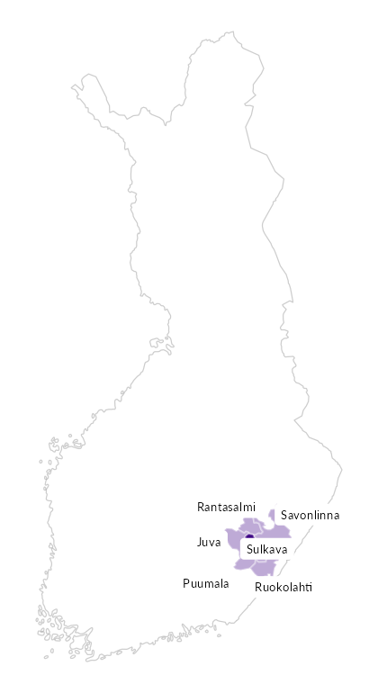

Summamuuttujat
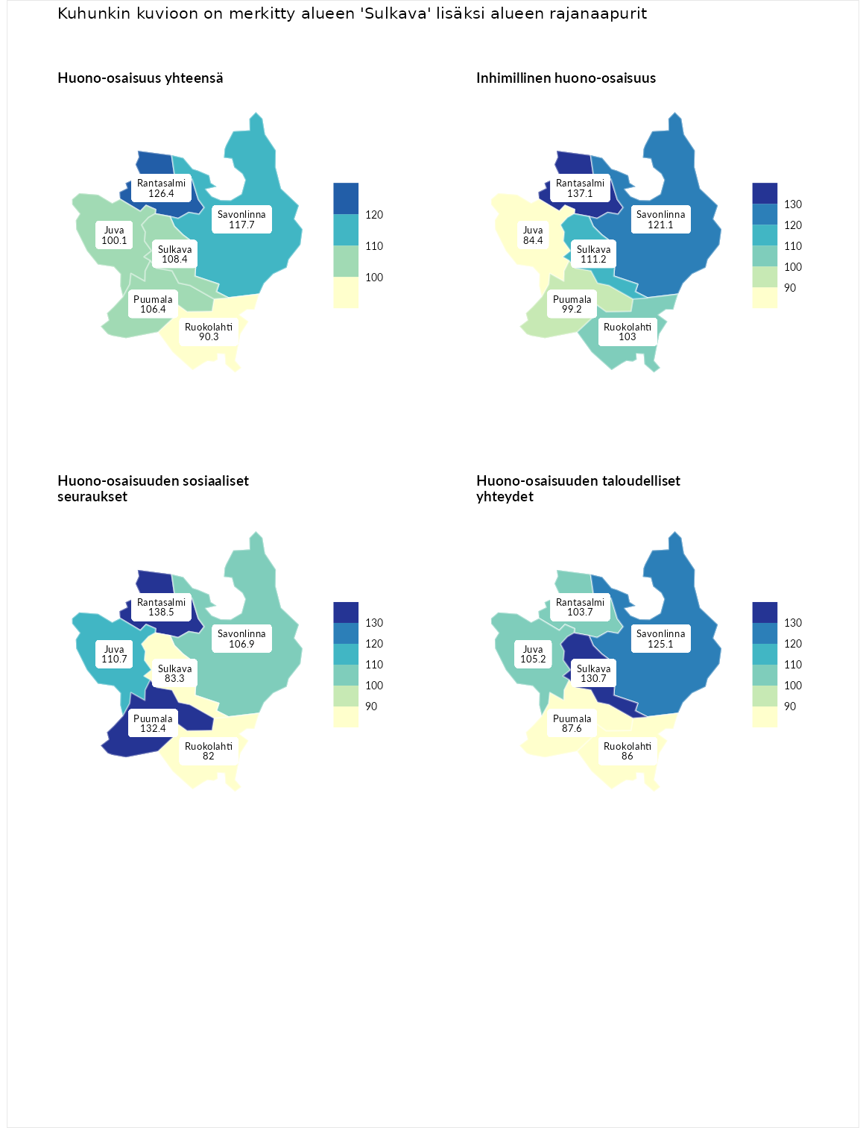

Huono-osaisuus yhteensä
aluenimi | arvo | asema
Tuusniemi (korkein arvo) | 183.4 | 1
Rantasalmi (naapuri) | 126.4 | 60
Savonlinna (naapuri) | 117.7 | 97
Sulkava (valittu) | 108.4 | 126
Puumala (naapuri) | 106.4 | 133
Juva (naapuri) | 100.1 | 163
Ruokolahti (naapuri) | 90.3 | 202
Luoto (matalin arvo) | 34.3 | 293

Inhimillinen huono-osaisuus
aluenimi | arvo | asema
Outokumpu (korkein arvo) | 180.9 | 1
Rantasalmi (naapuri) | 137.1 | 30
Savonlinna (naapuri) | 121.1 | 70
Sulkava (valittu) | 111.2 | 103
Ruokolahti (naapuri) | 103.0 | 143
Puumala (naapuri) | 99.2 | 150
Juva (naapuri) | 84.4 | 216
Pedersören kunta (matalin arvo) | 41.0 | 293

Huono-osaisuuden sosiaaliset seuraukset
aluenimi | arvo | asema
Tuusniemi (korkein arvo) | 214.7 | 1
Rantasalmi (naapuri) | 138.5 | 29
Puumala (naapuri) | 132.4 | 42
Juva (naapuri) | 110.7 | 114
Savonlinna (naapuri) | 106.9 | 127
Sulkava (valittu) | 83.3 | 209
Ruokolahti (naapuri) | 82.0 | 219
Luoto (matalin arvo) | 29.0 | 293

Huono-osaisuuden taloudelliset yhteydet
aluenimi | arvo | asema
Merikarvia (korkein arvo) | 272.3 | 1
Sulkava (valittu) | 130.7 | 75
Savonlinna (naapuri) | 125.1 | 89
Juva (naapuri) | 105.2 | 153
Rantasalmi (naapuri) | 103.7 | 159
Puumala (naapuri) | 87.6 | 203
Ruokolahti (naapuri) | 86.0 | 209
Pedersören kunta (matalin arvo) | 31.0 | 293
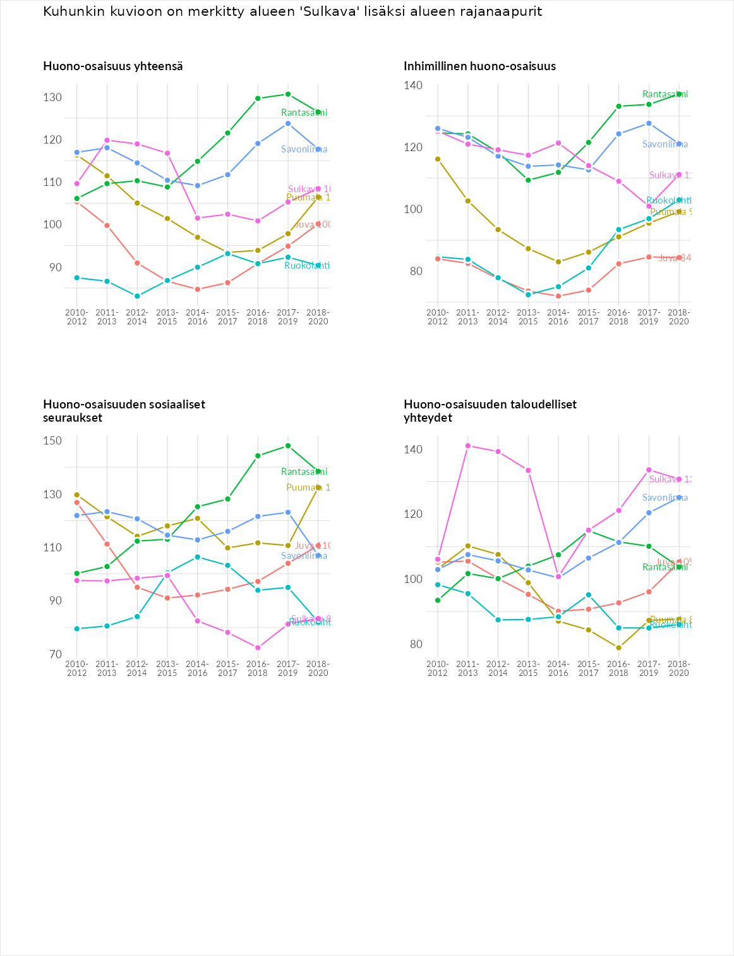

Inhimillinen huono-osaisuus
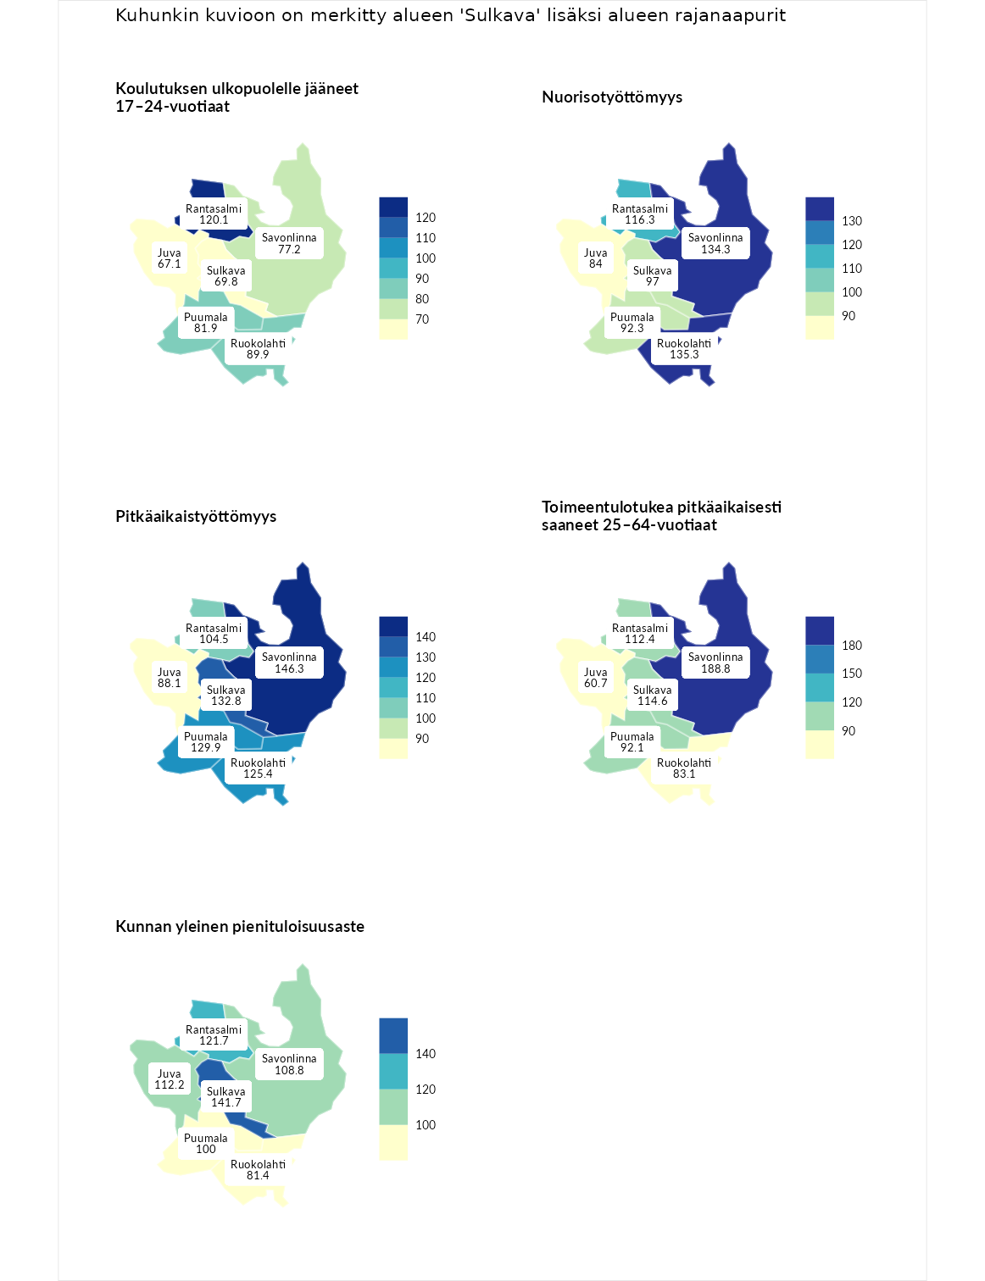

Koulutuksen ulkopuolelle jääneet 17–24-vuotiaat
aluenimi | arvo | asema
Hartola (korkein arvo) | 229.5 | 1
Rantasalmi (naapuri) | 120.1 | 72
Ruokolahti (naapuri) | 89.9 | 185
Puumala (naapuri) | 81.9 | 215
Savonlinna (naapuri) | 77.2 | 229
Sulkava (valittu) | 69.8 | 256
Juva (naapuri) | 67.1 | 264
Masku (matalin arvo) | 42.3 | 281

Nuorisotyöttömyys
aluenimi | arvo | asema
Kannonkoski (korkein arvo) | 231.0 | 1
Ruokolahti (naapuri) | 135.3 | 44
Savonlinna (naapuri) | 134.3 | 46
Rantasalmi (naapuri) | 116.3 | 84
Sulkava (valittu) | 97.0 | 151
Puumala (naapuri) | 92.3 | 172
Juva (naapuri) | 84.0 | 199
Luoto (matalin arvo) | 16.3 | 281

Pitkäaikaistyöttömyys
aluenimi | arvo | asema
Ilomantsi (korkein arvo) | 241.8 | 1
Savonlinna (naapuri) | 146.3 | 52
Sulkava (valittu) | 132.8 | 74
Puumala (naapuri) | 129.9 | 78
Ruokolahti (naapuri) | 125.4 | 90
Rantasalmi (naapuri) | 104.5 | 138
Juva (naapuri) | 88.1 | 179
Paimio (matalin arvo) | 14.9 | 293

Toimeentulotukea pitkäaikaisesti saaneet 25–64-vuotiaat
aluenimi | arvo | asema
Kotka (korkein arvo) | 328.1 | 1
Savonlinna (naapuri) | 188.8 | 27
Sulkava (valittu) | 114.6 | 108
Rantasalmi (naapuri) | 112.4 | 114
Puumala (naapuri) | 92.1 | 163
Ruokolahti (naapuri) | 83.1 | 184
Juva (naapuri) | 60.7 | 236
Närpiö (matalin arvo) | 18.0 | 288

Kunnan yleinen pienituloisuusaste
aluenimi | arvo | asema
Rääkkylä (korkein arvo) | 159.3 | 1
Sulkava (valittu) | 141.7 | 10
Rantasalmi (naapuri) | 121.7 | 50
Juva (naapuri) | 112.2 | 95
Savonlinna (naapuri) | 108.8 | 109
Puumala (naapuri) | 100.0 | 147
Ruokolahti (naapuri) | 81.4 | 214
Rusko (matalin arvo) | 33.6 | 293
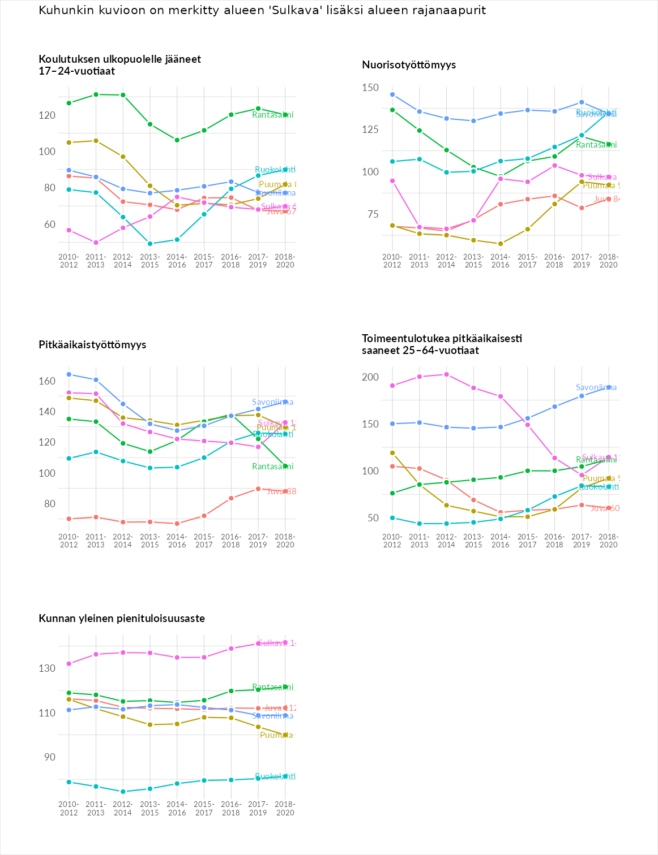

Huono-osaisuuden sosiaaliset seuraukset
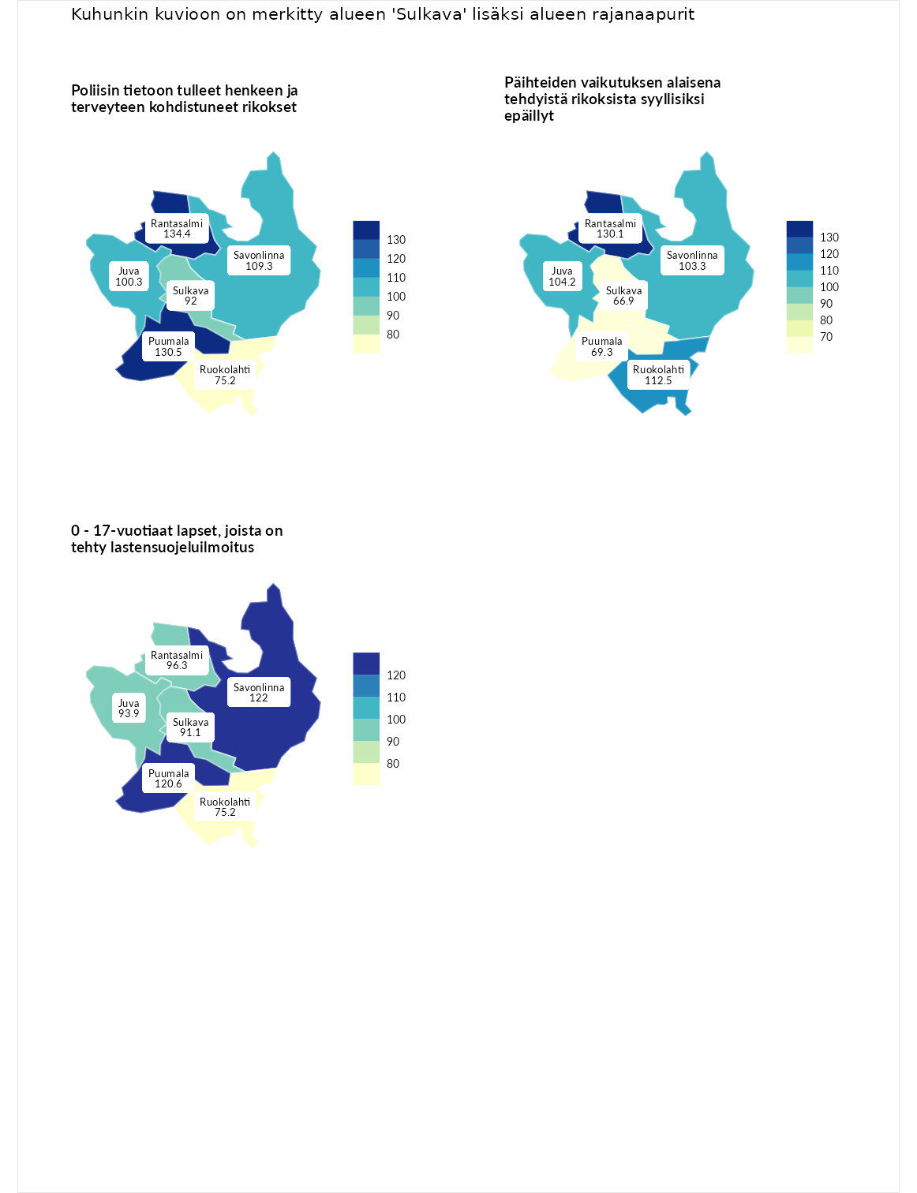

Poliisin tietoon tulleet henkeen ja terveyteen kohdistuneet rikokset
aluenimi | arvo | asema
Kiuruvesi (korkein arvo) | 211.6 | 1
Rantasalmi (naapuri) | 134.4 | 57
Puumala (naapuri) | 130.5 | 66
Savonlinna (naapuri) | 109.3 | 118
Juva (naapuri) | 100.3 | 142
Sulkava (valittu) | 92.0 | 167
Ruokolahti (naapuri) | 75.2 | 217
Kuortane (matalin arvo) | 32.8 | 286

Päihteiden vaikutuksen alaisena tehdyistä rikoksista syyllisiksi epäillyt
aluenimi | arvo | asema
Kemi (korkein arvo) | 317.3 | 1
Rantasalmi (naapuri) | 130.1 | 60
Ruokolahti (naapuri) | 112.5 | 98
Juva (naapuri) | 104.2 | 130
Savonlinna (naapuri) | 103.3 | 135
Puumala (naapuri) | 69.3 | 230
Sulkava (valittu) | 66.9 | 239
Luoto (matalin arvo) | 19.4 | 293

0 - 17-vuotiaat lapset, joista on tehty lastensuojeluilmoitus
aluenimi | arvo | asema
Tervo (korkein arvo) | 236.0 | 1
Savonlinna (naapuri) | 122.0 | 64
Puumala (naapuri) | 120.6 | 72
Rantasalmi (naapuri) | 96.3 | 166
Juva (naapuri) | 93.9 | 173
Sulkava (valittu) | 91.1 | 189
Ruokolahti (naapuri) | 75.2 | 244
Maalahti (matalin arvo) | 22.9 | 293
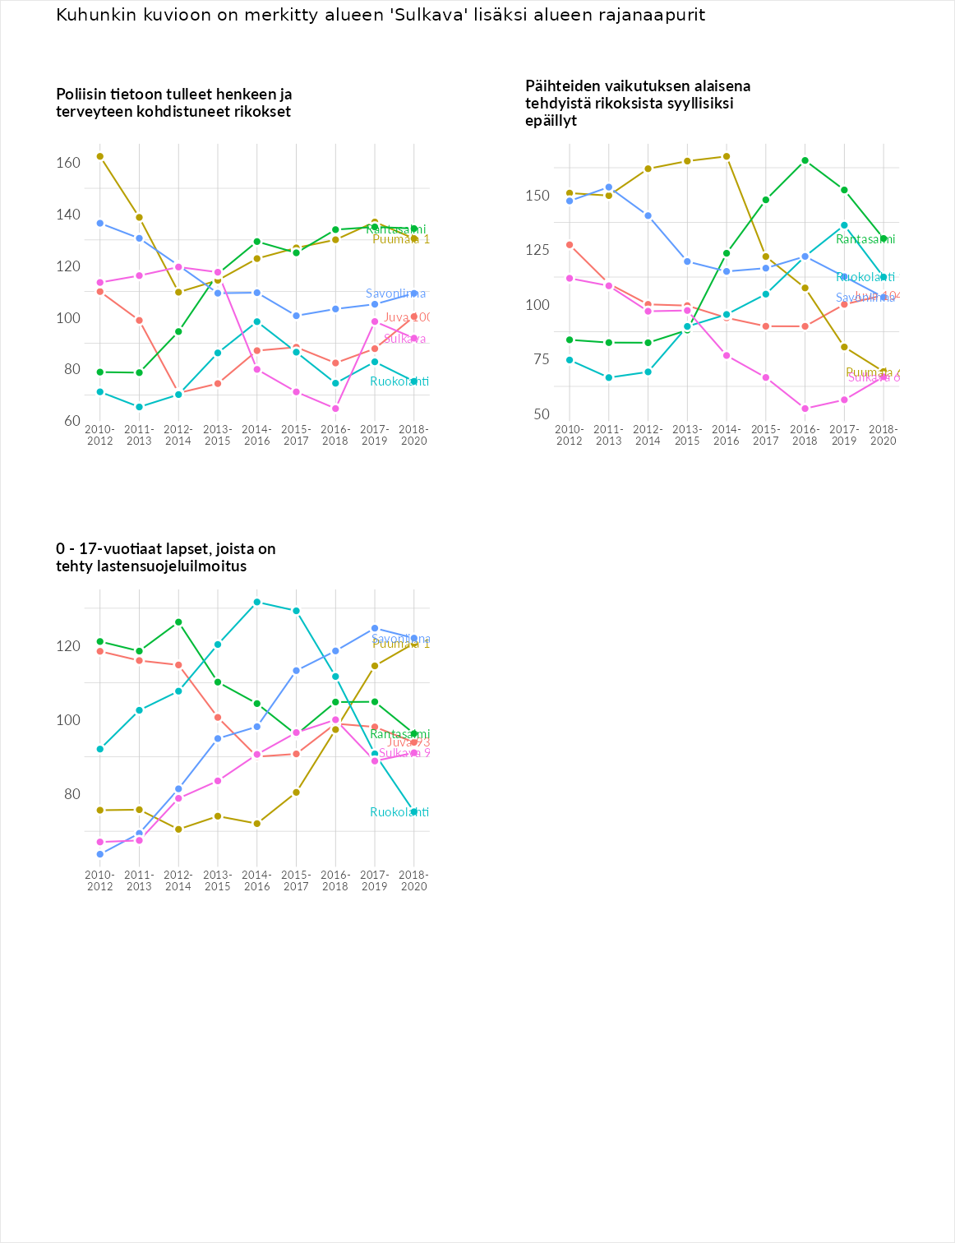

Huono-osaisuuden taloudelliset yhteydet
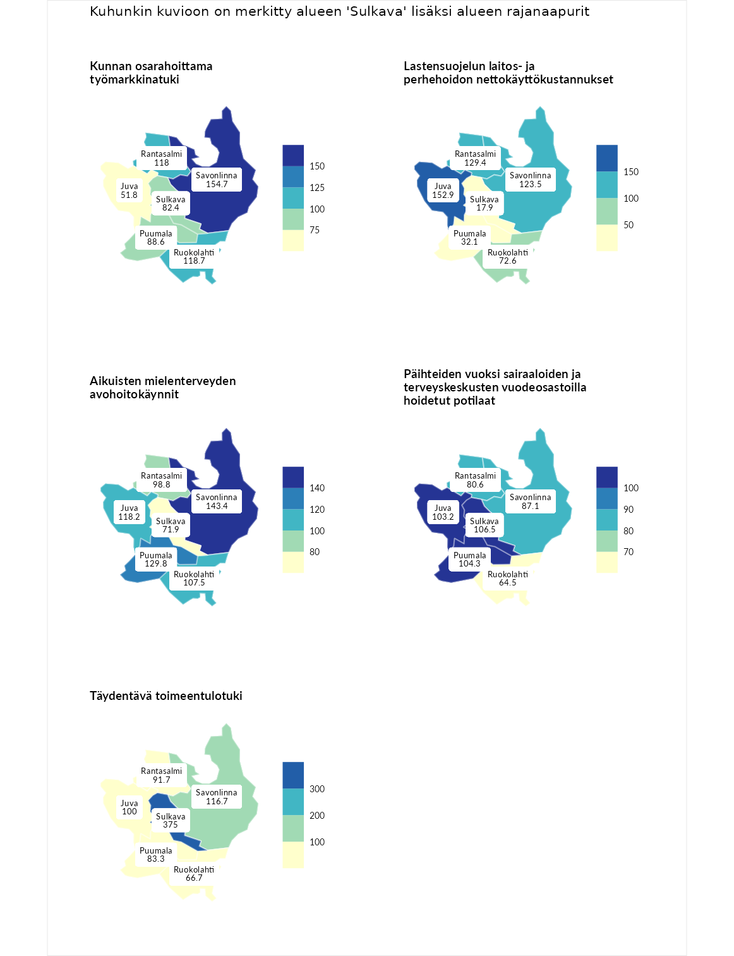

Kunnan osarahoittama työmarkkinatuki
aluenimi | arvo | asema
Lahti (korkein arvo) | 307.1 | 1
Savonlinna (naapuri) | 154.7 | 59
Ruokolahti (naapuri) | 118.7 | 109
Rantasalmi (naapuri) | 118.0 | 112
Puumala (naapuri) | 88.6 | 179
Sulkava (valittu) | 82.4 | 196
Juva (naapuri) | 51.8 | 260
Luoto (matalin arvo) | 5.7 | 293

Lastensuojelun laitos- ja perhehoidon nettokäyttökustannukset
aluenimi | arvo | asema
Soini (korkein arvo) | 285.3 | 1
Juva (naapuri) | 152.9 | 39
Rantasalmi (naapuri) | 129.4 | 77
Savonlinna (naapuri) | 123.5 | 93
Ruokolahti (naapuri) | 72.6 | 202
Puumala (naapuri) | 32.1 | 262
Sulkava (valittu) | 17.9 | 279
Isokyrö (matalin arvo) | 0.7 | 288

Aikuisten mielenterveyden avohoitokäynnit
aluenimi | arvo | asema
Haapajärvi (korkein arvo) | 510.9 | 1
Savonlinna (naapuri) | 143.4 | 60
Puumala (naapuri) | 129.8 | 83
Juva (naapuri) | 118.2 | 107
Ruokolahti (naapuri) | 107.5 | 126
Rantasalmi (naapuri) | 98.8 | 150
Sulkava (valittu) | 71.9 | 227
Lempäälä (matalin arvo) | 14.9 | 293

Päihteiden vuoksi sairaaloiden ja terveyskeskusten vuodeosastoilla hoidetut potilaat
aluenimi | arvo | asema
Vaala (korkein arvo) | 232.3 | 1
Sulkava (valittu) | 106.5 | 121
Puumala (naapuri) | 104.3 | 130
Juva (naapuri) | 103.2 | 133
Savonlinna (naapuri) | 87.1 | 174
Rantasalmi (naapuri) | 80.6 | 192
Ruokolahti (naapuri) | 64.5 | 224
Närpiö (matalin arvo) | 16.1 | 276

Täydentävä toimeentulotuki
aluenimi | arvo | asema
Merikarvia (korkein arvo) | 1000.0 | 1
Sulkava (valittu) | 375.0 | 3
Savonlinna (naapuri) | 116.7 | 128
Juva (naapuri) | 100.0 | 148
Rantasalmi (naapuri) | 91.7 | 180
Puumala (naapuri) | 83.3 | 192
Ruokolahti (naapuri) | 66.7 | 229
Utsjoki (matalin arvo) | 8.3 | 293
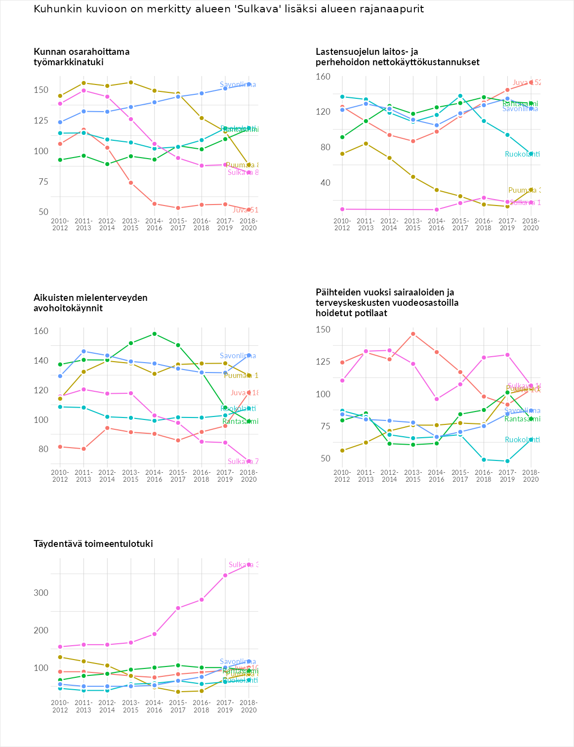

Postinumeroaluekohtaiset tiedot
aluekoodi | aluenimi | Kokonaislukema | Alimpaan tuloluokkaan kuuluvat taloudet | Alimpaan tuloluokkaan kuuluvat täysi-ikäiset | Työttömät | Peruskoulutuksen omaavat
58610 | Telakanava | 139.8 | 142.6 | 162.6 | 131.9 | 122.0
58720 | Kaartilankoski | 132.1 | 137.9 | 167.7 | 97.3 | 125.6
58620 | Lohilahti | 130.8 | 148.0 | 145.8 | 98.4 | 131.1
58700 | Sulkava Keskus | 127.2 | 137.5 | 127.3 | 116.0 | 128.0
